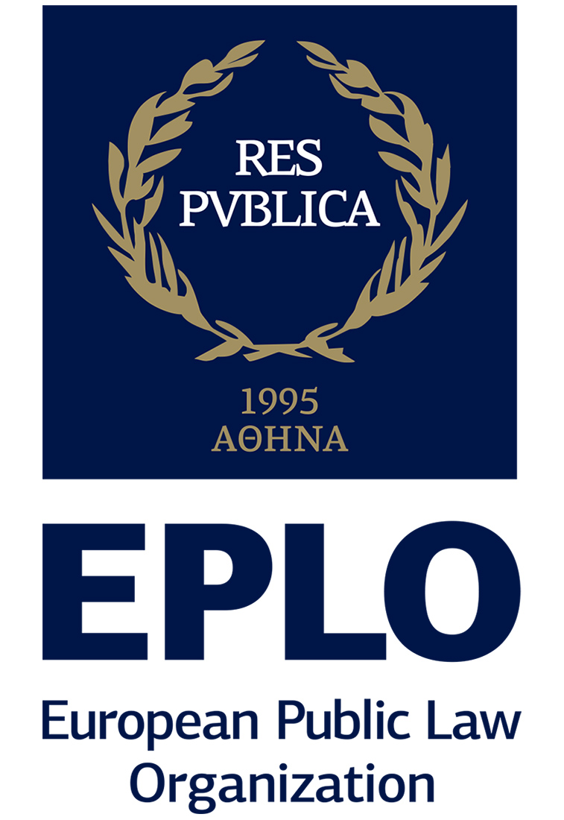

ΕΥΡΩΠΑΪΚΟ ΚΕΝΤΡΟ ΑΡΙΣΤΕΙΑΣ JEAN MONNET
ΕΘΝΙΚΟ ΚΑΙ ΚΑΠΟΔΙΣΤΡΙΑΚΟ ΠΑΝΕΠΙΣΤΗΜΙΟ ΑΘΗΝΩΝ
JEAN MONNET EUROPEAN CENTRE OF EXCELLENCE NATIONAL AND KAPODISTRIAN UNIVERSITY OF ATHENS

Ημερίδα «Νέες Τεχνολογίες και Τουρισμός»

Αθήνα, 20 Μαρτίου 2017
17.00-20.00
Αίθουσα Εκδηλώσεων Ευρωπαϊκού Οργανισμού Δημοσίου Δικαίου
(Πλατεία Ποικίλης και Διοσκούρων, Πλάκα)

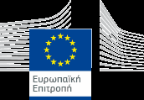
Προγράμμα

Χαιρετισμοί

Καθηγητής Σπύρος Φλογαΐτης, Διευθυντής και Πρόεδρος ΔΣ του Ευρωπαϊκού Οργανισμού Δημοσίου Δικαίου
Καθηγητής Γιάννης Βαληνάκης, Πρόεδρος Ευρωπαϊκού Κέντρου Αριστείας Jean Monnet

Τεχνολογικές εξελίξεις στον τομέα του Virtual& Augmented Reality

Σπύρος Τιμοθεάτος – Υποδιευθυντής Εμπορικής Ανάπτυξης Σταθερής και Κινητής Ομίλου ΟΤΕ
Αντώνης Λώμπος – Throne of Helios
Παύλος Γινατζής – Datacom Solutions Specialist, Networking Division, Space Hellas*

Applications στην υπηρεσία του Τουρισμού

Σταύρος Χαμπάκης – Managing Director, m-Hospitality
Νίκη Σμυρνή – Founder, Travelgems
Σπύρος Λούρος - Marketing Communications & e business Director OTE / COSMOTE*

Applications για Smart Cities

Μαρία Λογοθέτη – ETAA Δήμου Αθηναίων *
Γιάννης Μπρας – Managing Director, Five Senses Consulting & Development Single P.C.

*Προς επιβεβαίωση

